IP基础

基本的IP网段内通信

划分IP子网
本实验中给定的一个C类网段地址192.168.1.0.该地址段有8个地址位，一共有256个ip地址，其网络地址是192.168.1.0，广播地址是192.168.1.255，一共有254个可用主机地址
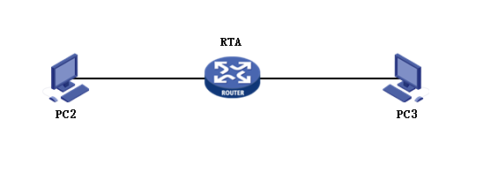
现在要求将该网段地址划分子网实现每个网段内可用的主机地址数是25，请在下面的空格中写出最佳的子网划分结果（包括网段和掩码）：
IP：192.168.1.0 掩码：255.255.255.224
IP：192.168.1.32 掩码：255.255.255.224
IP：192.168.1.64 掩码：255.255.255.224
IP：192.168.1.96 掩码：255.255.255.224
IP：192.168.1.128 掩码：255.255.255.224
IP：192.168.1.160 掩码：255.255.255.224
IP：192.168.1.192 掩码：255.255.255.224
IP：192.168.1.224 掩码：255.255.255.224

配置IP地址
在PCA上配置其IP地址为192.168.1.10/255.255.255.240，在RTA的G0/0接口上配置IP地址为192.168.1.19/255.255.255.240。
配置完成后，在PC的“命令提示符”窗口下，键入命令ipconfig来验证PC的IP地址是否配置正确，根据其输出信息回答下面的问题：
PCA的显示结果是：
IP Address192.168.1.10; Subnet Mask 255.255.255.240;
Default Gateway 空，没有
在RTA上通过display interface GigabitEthernet 0/0命令可以查看接口G0/0的信息，根据其输出信息可以看到Internet Address is192.168.1.19 Primary

验证相同IP网段内通信
在PCA上通过ping命令检测PCA与RTA之间的互通，其结果是不能ping通RTA的G0/0接口地址，ping结果返回信息Destination host unreachable
产生这种情况的原因是PCA与RTA G0/0接口直连但是PCA与RTA接口G0/0的IP地址不在一个网段，因此无法互通
在不修改PCA的IP地址以及掩码情况下，修改RTA的G0/0接口地址为：192.168.1.16/28，该地址中数字28的含义是掩码是28位，即255.255.255.240，在RTA的G0/0接口下不能成功的配置该IP地址，产生这种情况的原因是192.168.1.16/28是网络地址，不可用
要解决该问题，在不修改PCA的IP地址以及掩码的情况下，RTA的G0/0接口ip地址可以配置范围是192.168.1.1~192.168.1.9；192.168.1.11~192.168.1.14 掩码：255.255.255.240

配置网关
配置RTA上接口G0/1的ip地址为2.2.2.1/30，要确保PCB与G0/1能够互通，那么PCB的IP地址应该配置为 2.2.2.2/30
配置完成后，在PCA上ping RTA接口G0/1的地址2.2.2.1，其结果是无法互通
产生这种结果的原因是PCA上没有配置网关，不能通过网关实现跨网段路由
保持步骤二中配置的PCA的IP地址不变，配置RTA的G0/0接口的IP地址为192.168.1.1/28，那么要实现PCA可以和RTA接口G0/1互通，那么PCA的网关地址应该配置为 192.168.1.1
配置完成后，在PCA上ping RTA接口G0/1的地址2.2.2.1，其结果是可以互通
由此可以理解，PC上网关的含义是相当于一个中转器，所有发往与自己不同网段的IP数据包都会被发送给网关，由网关来完成数据包的下一步转发

验证不同网段IP互通
完成步骤四后，在PCA上ping PCB,其结果是无法ping通
要解决该问题，需要给PCB配置网关地址2.2.2.1
按照上述解决办法完成配置修改后，在PCA 上再次ping PCB, 其结果是可以ping通

下图：路由器GE0/0 端口IP和pca的IP不在一个网络段中：
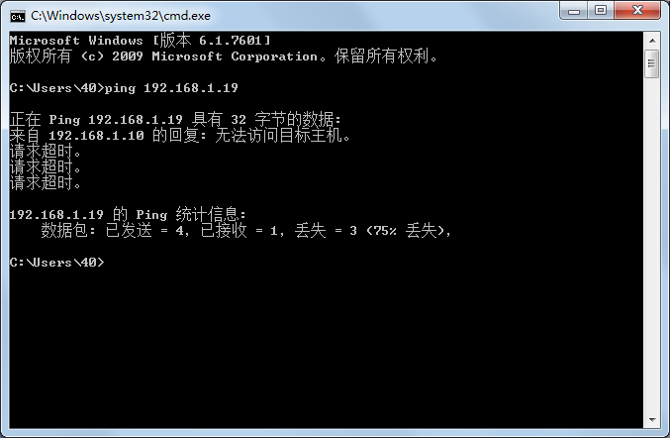

下图：将陆由器的GE0/0端口的IP地址修改为192.168.1.1，在PCA上平ping可以通
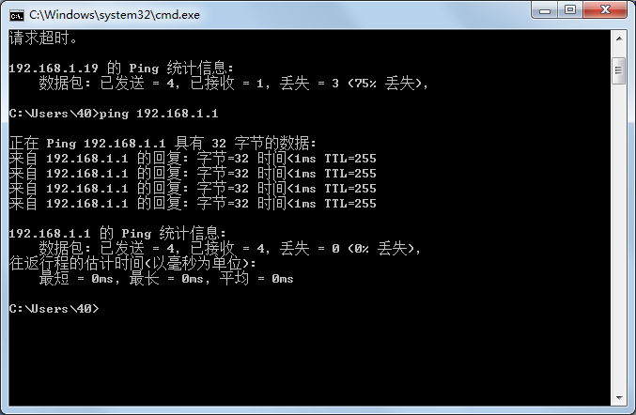

下图：ping GE0/1端口的IP地址，发现ping不通，原因是pca的网关没有设置正确。
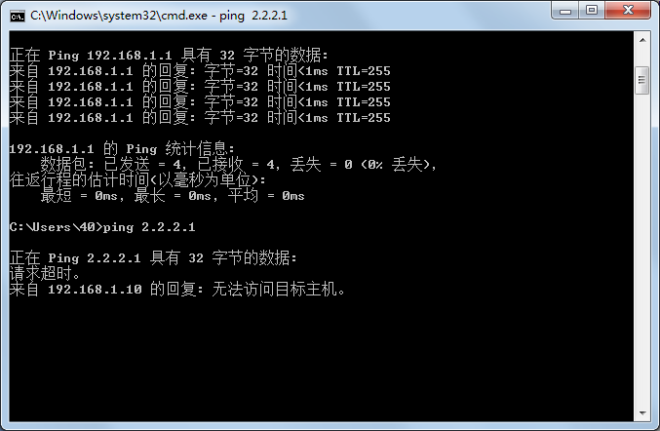

下图 ：将pca的网关修改为GE0/0端口的ip地址，再ping GE0/1端口，可以ping通。
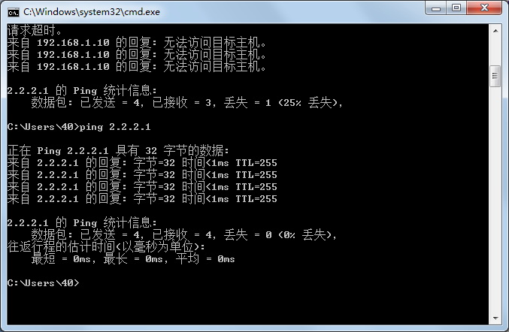

下图：将pcb的ip地址和网关设置正确，可以与pca ping通。
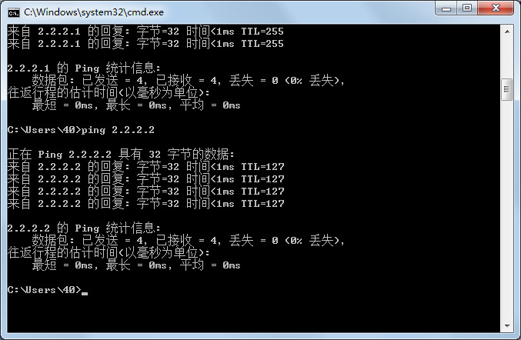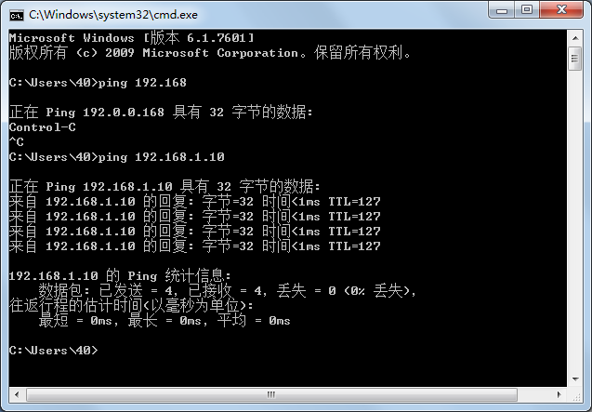

实验9 IP基础 - 1 -
实验任务一： 基本的IP网段内通信 - 1 -
步骤一： 划分IP子网 - 1 -
步骤二： 配置IP地址 - 1 -
步骤三： 验证相同IP网段内通信 - 2 -
步骤四： 配置网关 - 2 -
步骤五： 验证不同网段IP互通 - 2 -

